Инструкция администратора, аудитора и исполнителя
Платформа Сервис ЭМСТПН — администрирование договоров, контента, пользователей и обработка заявок.
Вход администратора (тест): admin@belnipi.by / admin123
Аудитор (ГИП): auditor@belnipi.by / auditor123
Исполнитель: executor@belnipi.by / executor123

1. Роли и зона ответственности
Роль | Что делает | Почему отделено
Администратор | Договоры, SLA, видимость контента, CMS, пользователи, журнал | Централизованное управление доступом
Аудитор (ГИП) | Первичная модерация, назначение исполнителя, приоритет, утверждение ответа | Контроль гарантийных условий и SLA
Исполнитель | Технический ответ, файлы, передача на проверку | Профильная экспертиза
Заказчик | ЛК, заявки (см. инструкцию пользователя) | —

2. Вход в систему
Тот же экран, что у заказчика — вкладка «Персональный вход».
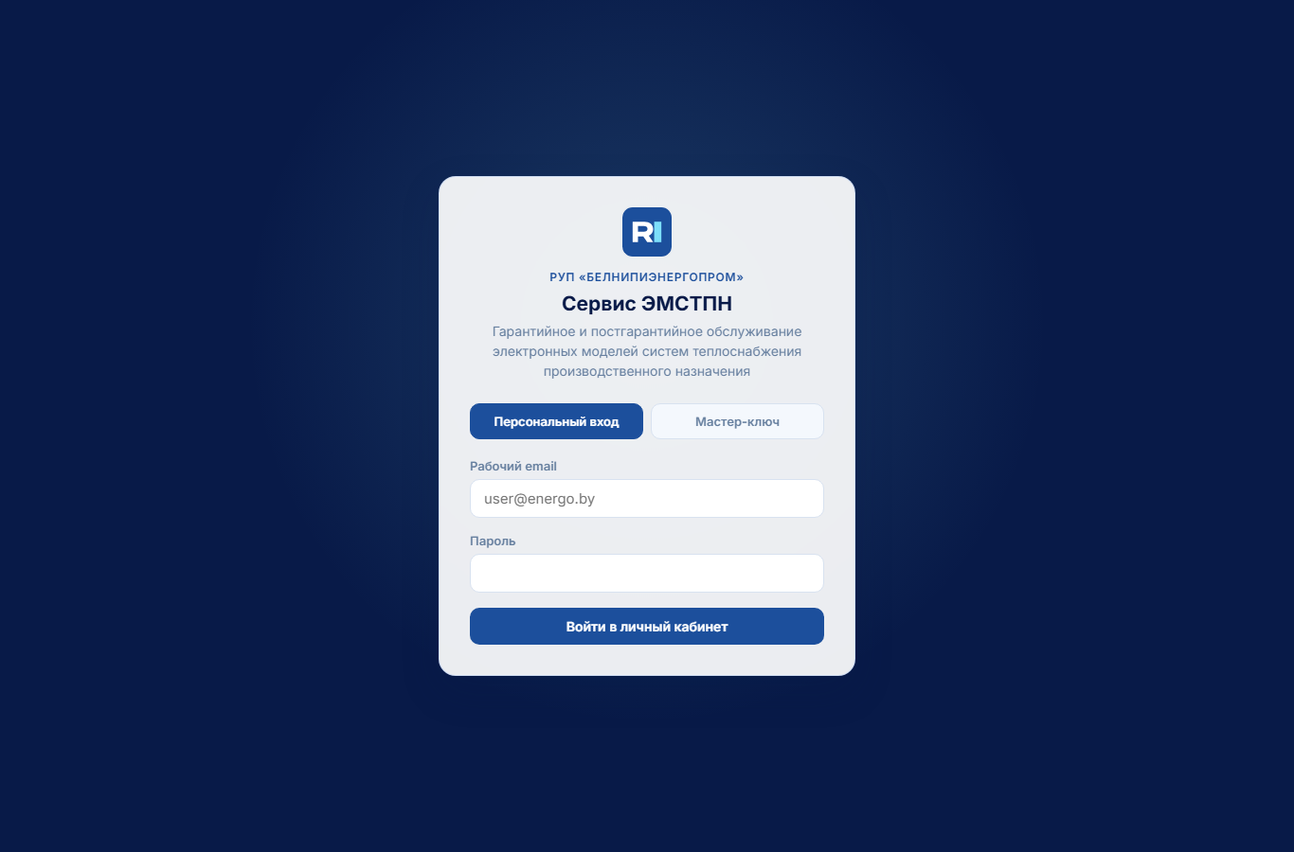
Вход
После входа у staff в меню: Очередь, Все заявки, у admin дополнительно Администрирование.

3. Панель администратора
Администрирование → /admin/
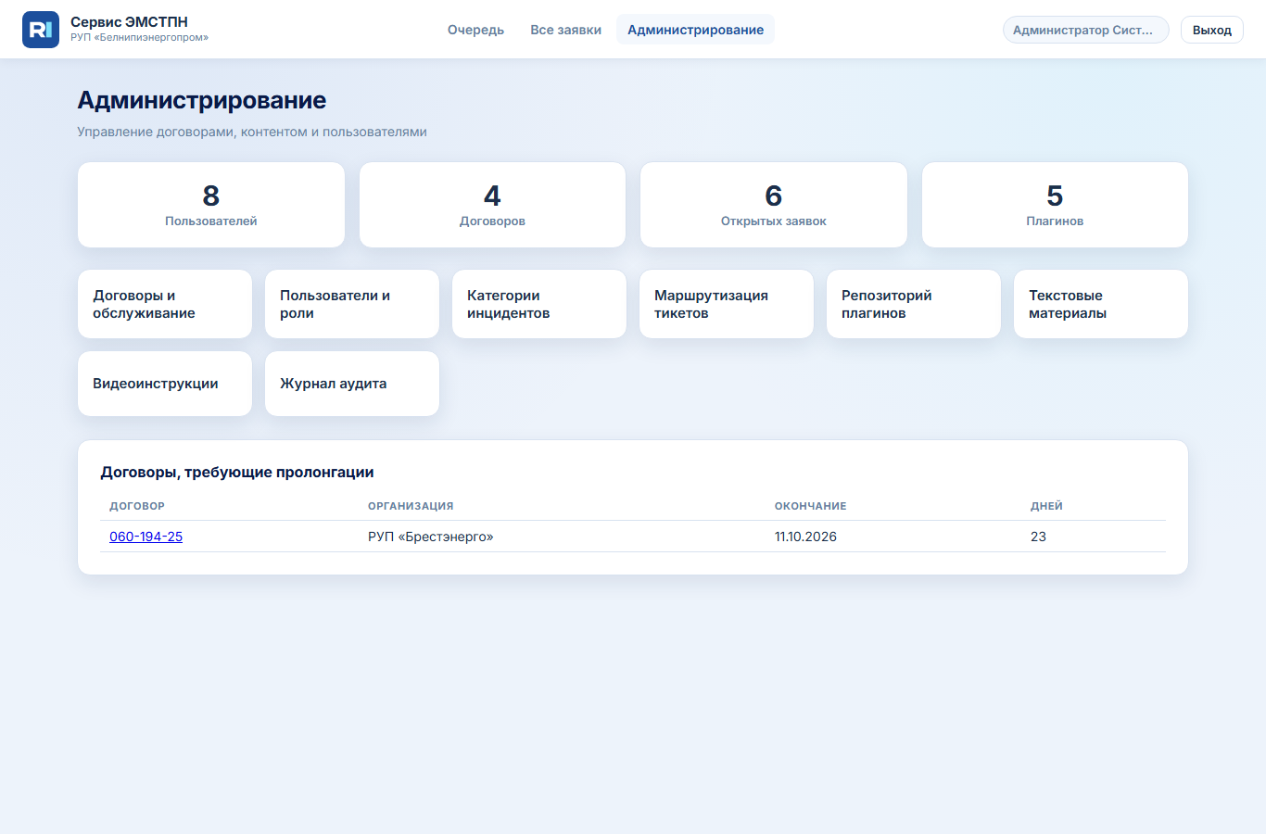
Админ-панель
Плитка | Назначение
Договоры и обслуживание | Сроки, статусы, мастер-ключи, видимость контента
Пользователи и роли | Учётки staff и просмотр аудита заказчиков
Категории инцидентов | Справочник для формы заявки
Маршрутизация тикетов | Аудитор и исполнитель по категории объекта
Репозиторий плагинов | Версии, загрузка, откат
Текстовые / видео материалы | CMS базы знаний
Журнал аудита | Неизменяемый лог действий
Блок «Договоры, требующие пролонгации» — договоры с истекающим сроком (уведомление аудиторам в шапке).

4. Договоры и SLA
Договоры и обслуживание
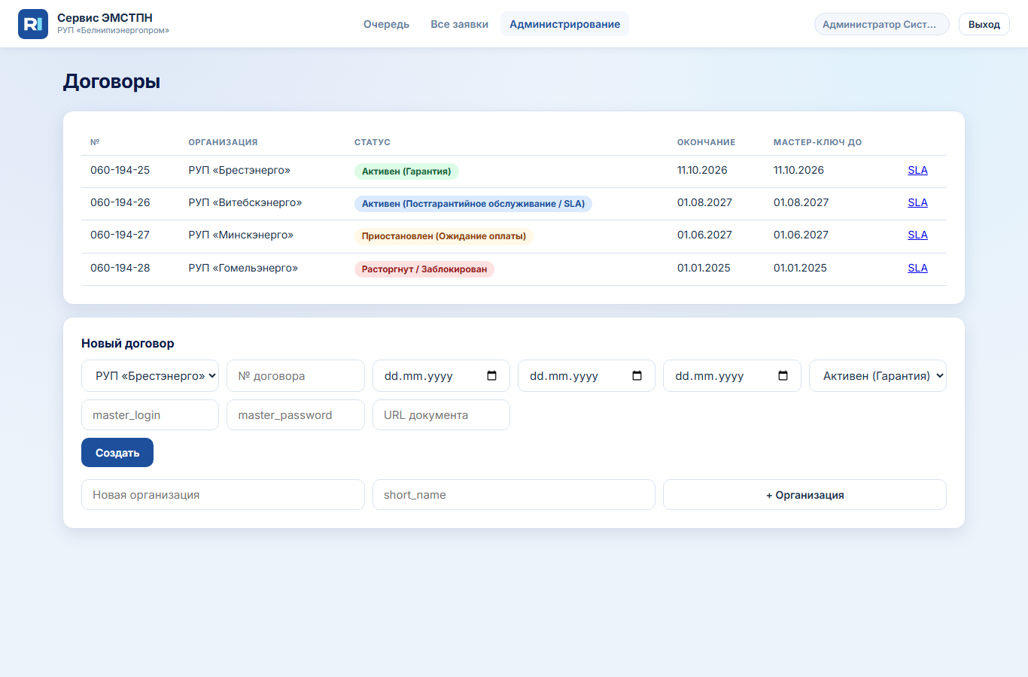
Список договоров

4.1. Статусы договора (зачем каждый)
Статус | Поведение для заказчика
Активен (Гарантия) | Полный доступ по ТЗ
Активен (Постгарантийное / SLA) | Плагины, материалы, заявки в рамках SLA
Приостановлен | Только чтение: старые заявки, без новых и без скачивания плагинов
Расторгнут / Заблокирован | Вход заблокирован
Почему важно: статус напрямую влияет на бизнес-риски и оплату; изменение даты окончания продлевает доступ всем пользователям договора автоматически.

4.2. Карточка договора
- Дата окончания обслуживания — календарь; при пролонгации обновите вручную.
- Мастер-ключ — для первичной регистрации сотрудников организации.
- Видимость контента — галочки плагинов, туториалов, видео; скрытое не отображается в ЛК (фильтрация на сервере).
- Кнопка «Применить ко всем договорам организации» — копирование матрицы доступа.

5. Маршрутизация заявок
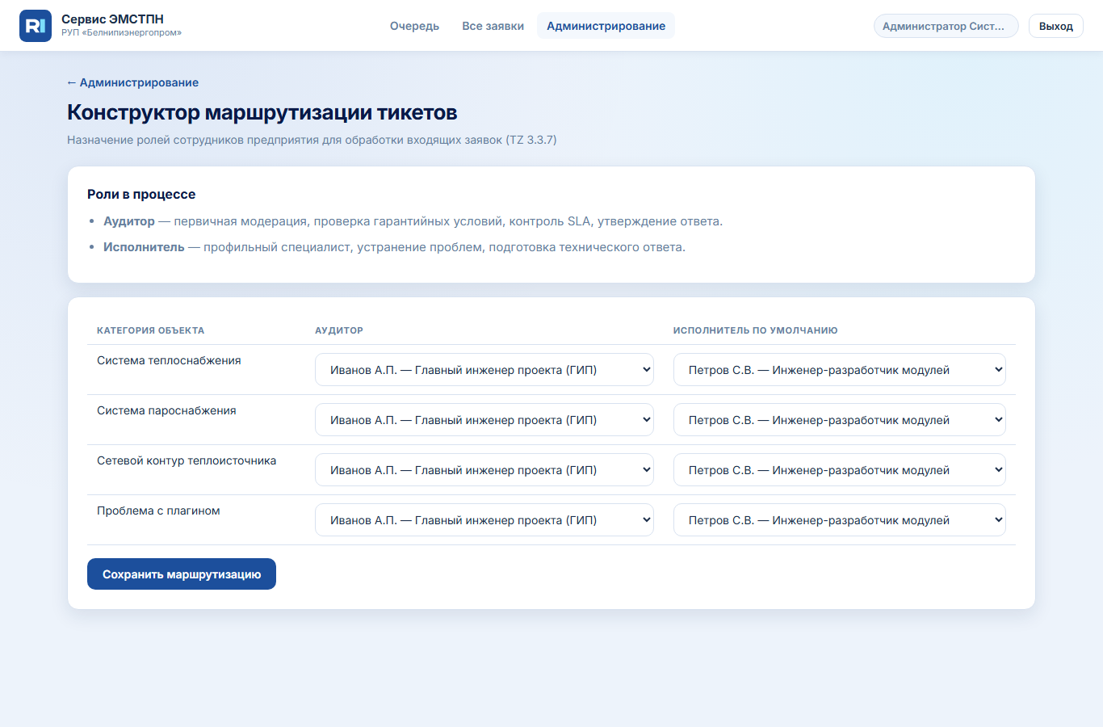
Маршрутизация
Зачем: по категории объекта (теплоснабжение, плагин и т.д.) система знает, какой аудитор и какой исполнитель по умолчанию получают новую заявку.
Как: для каждой строки справочника выберите аудитора и (опционально) исполнителя → Сохранить маршрутизацию.
Почему: без маршрутизации заявки не попадут в понятную очередь ответственным.

6. Пользователи
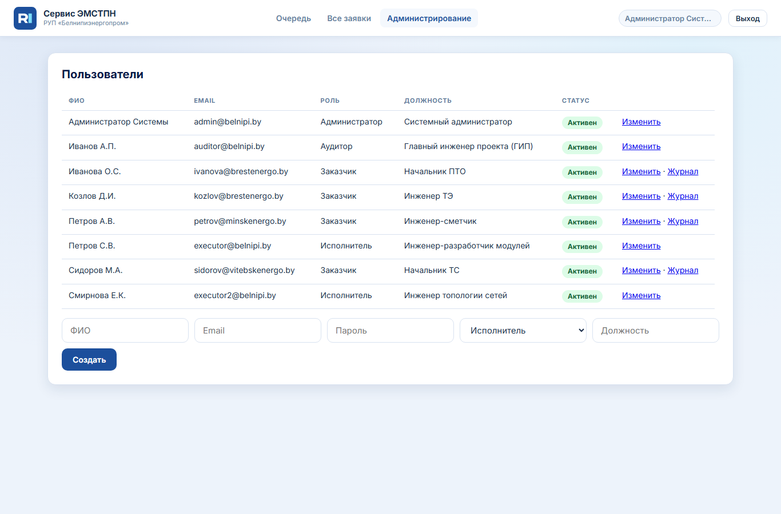
Пользователи
- Создание учётных записей staff (админ, аудитор, исполнитель).
- Редактирование роли, блокировка.
- Журнал у заказчика — скачивания, просмотры, заявки (аудит по 99-З и внутреннему регламенту).
Заказчики регистрируются сами через мастер-ключ; admin не создаёт их массово, кроме тестов.

7. Репозиторий плагинов
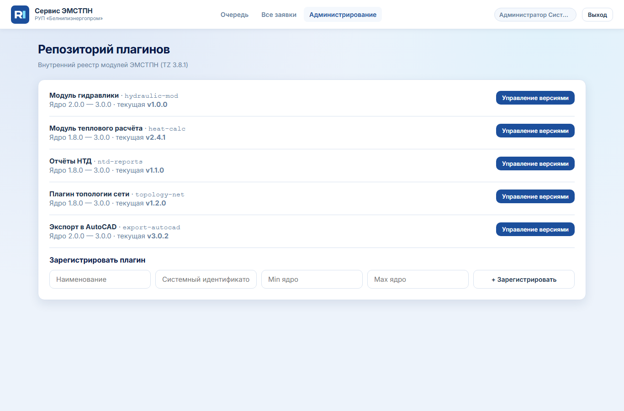
Плагины CMS
- Зарегистрировать плагин — имя, slug, совместимость с ядром.
- Управление версиями — загрузка ZIP, changelog (Markdown), текущая/архивная версия, откат.
Зачем changelog: заказчик видит «что нового» перед обновлением.
Зачем min/max ядра: предотвращение установки на неподдерживаемую версию ЭМСТПН.

8. Текстовые материалы и видео
- Туториалы — Markdown в БД, полнотextовый поиск, API для будущего RAG/LLM.
- Видео — URL embed или загрузка файла; таблица тайм-кодов с описаниями глав (для навигации ИИ и пользователя).
Публикация: флаг «Опубликован» + привязка к договору в карточке договора.

9. Журнал аудита
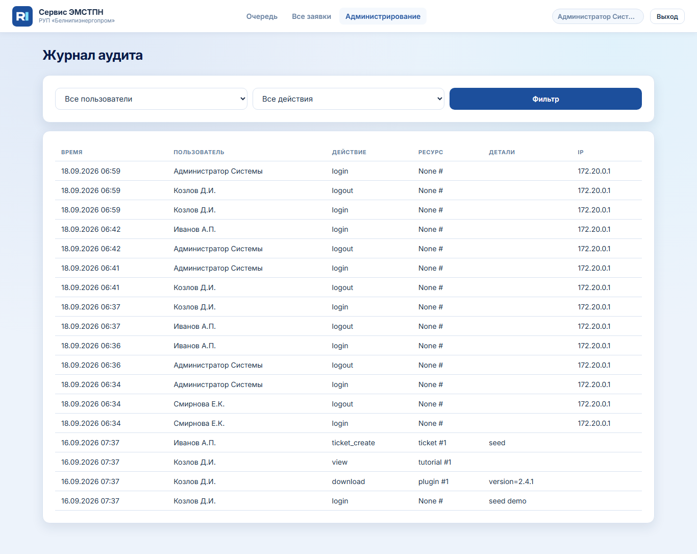
Журнал аудита
- Фиксируются входы, скачивания, создание заявок, действия staff.
- Записи нельзя изменить или удалить (триггеры PostgreSQL).
Зачем: расследование инцидентов ИБ и доказательство соблюдения регламента.

10. Работа аудитора и исполнителя с заявками

10.1. Очередь
Очередь → /tickets/staff
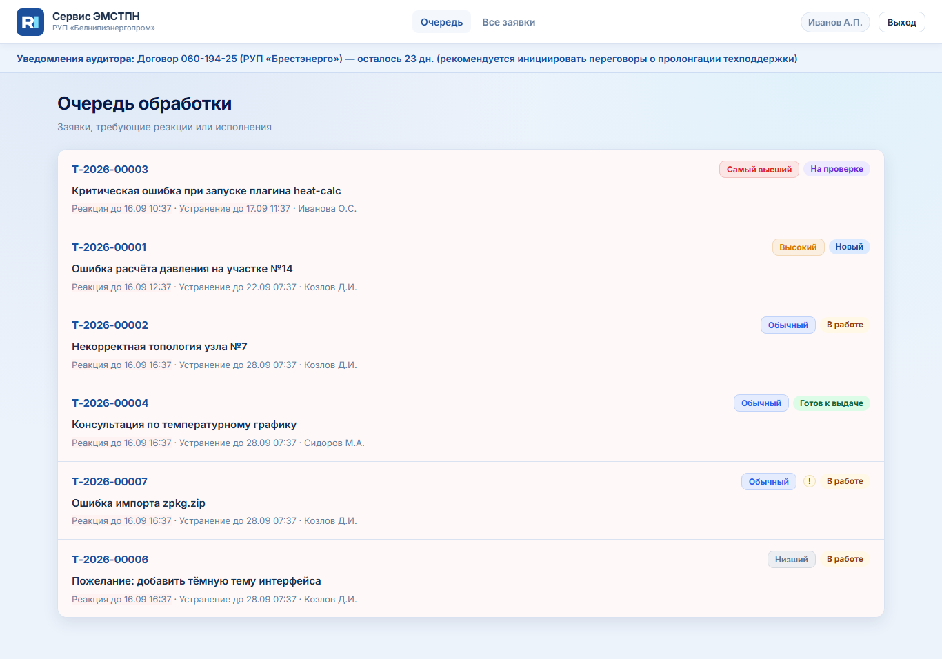
Очередь аудитора
Карточки с приоритетом, SLA (реакция / устранение), автором. Просрочки подсвечиваются.

10.2. Карточка заявки
Вкладки: Суть проблемы, История изменений, Форма ответа (staff).
Аудитор:
- Назначить исполнителя — выпадающий список + поиск по ФИО → «Назначить и перевести в работе».
- Переквалификация критичности — только с обязательной причиной (требование ТЗ).
- Управление статусом — «Готов к выдаче» / «Отклонено».
- Утвердить и отправить заказчику — финальный ответ.
Исполнитель:
- Заполнить официальный текст ответа (Markdown).
- Приложить исправленные файлы (chunk upload, большие архивы).
- Передать на проверку аудитору.

10.3. Таймеры T1 / T2
Таймер | Фаза
T1 | Реакция аудитора
T2 | Работа исполнителя
При смене статусов таймеры останавливаются/запускаются автоматически; в статусе Решено заказчик видит итоговые значения.

